 | Atividade | Segmento | Ano
 | Atividade complementar  PET_Vol.2_Semana2 | Ensino Fundamental  9º ano | 2020
 | Professor (a) | Disciplina | Entrega/envio ao professor
 | Jackson Muniz | Geografia | Agendamento após confirmação de recebimento
Nome: Turma:

PET 2 – Semana 2 - Mundo do Trabalho: Transformações do espaço na sociedade urbano-industrial
- Links de estudo estarão anexos ao email e disponível no site da escola.
- Resolva as questões:
- O que é desemprego estrutural?
Resposta:

- O que é desemprego conjuntural?
Resposta:

- Em sua opinião, como o aparecimento de novas tecnologias afetam a vida das pessoas na sociedade? Exemplifique.
Resposta:

- Procure informações a respeito e compare como ocorria o processo de mineração em Conceição do Mato Dentro em sua fundação (quando surgiu a cidade) e como ocorre atualmente. Aponte as principais diferenças e explique o papel das novas tecnologias nesse processo.
Resposta:

- Você conhece profissões que foram extintas (deixaram de existir) nas últimas décadas? Aponte-as, caso conheça, e explique porque foram extintas.
Resposta:

- O que é a “Divisão Internacional do Trabalho? Qual a sua relação com países ricos e países pobres?
Resposta:

- Relacione a “Divisão Internacional do Trabalho” com as diferentes fases da Revolução Industrial.

Resposta:

- Observe as imagens e resolva as questões:
Obs.: Imagens meramente ilustrativas retiradas do Google
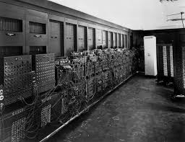
Imagem 1 - Primeiro computador da história Imagem 2 - Notebook moderno
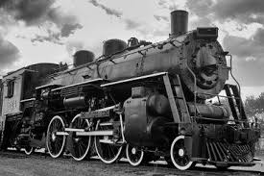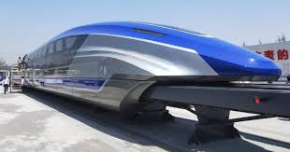
Imagem 3 - Locomotiva do século XVIII Imagem 4 - Trem bala moderno
- Quais são as principais mudanças percebidas ao compararmos as imagens 1 e 2, 3 e 4?
Resposta:

- Quais são a principais relações entre Revolução Industrial e as imagens acima?
Resposta:

- Quais as principais transformações ocorridas em nosso mundo ao compararmos essas tecnologias?
Resposta:

- Como essas tecnologias afetaram a noção de tempo da sociedade?
Resposta:

- Como essas tecnologias aprofundou o processo de globalização?
Resposta:

